Помните! Социальная поддержка инвалидов – обязанность государства!
НО большинство льгот носит заявительный характер

Полезные адреса и телефоны:
Государственное учреждение - Приморское
региональное отделение Фонда социального
страхования Российской Федерации
690990, г. Владивосток, ул. Муравьева-Амурского, 1-Б
тел. (423) 220-86-20, (423) 260-89-15

Отделение Пенсионного фонда Российской Федерации
по Приморскому краю
690091, г. Владивосток, ул. Фонтанная, 16
тел. (423) 249-86-00

Приморская краевая организация
Всероссийского общества инвалидов
690087, г. Владивосток, ул. Луговая, 83-Б
тел. (423) 244-27-21, (423) 244-09-57

Прокуратура Приморского края
690091, г. Владивосток, ул. Фонтанная, 51
тел. (423) 240-62-04

Прокуратура Приморского края
Информационный бюллетень

ПРАВА И ЛЬГОТЫ ДЛЯ ИНВАЛИДОВ
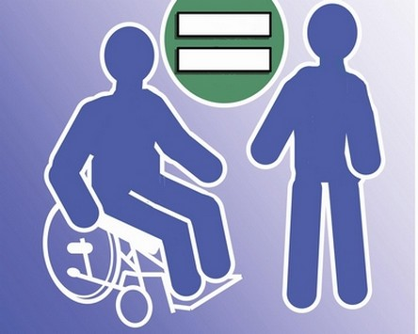

г. Владивосток
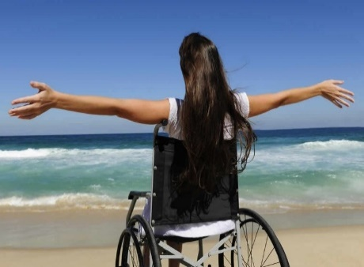
Социальная защита инвалидов - система гарантированных государством экономических, правовых мер и мер социальной поддержки, обеспечивающих инвалидам условия для преодоления, замещения (компенсации) ограничений жизнедеятельности и направленных на создание им равных с другими гражданами возможностей участия в жизни общества.
Реабилитация инвалидов - система и процесс полного или частичного восстановления способностей инвалидов к бытовой, общественной, профессиональной и иной деятельности. Абилитация инвалидов - система и процесс формирования отсутствовавших у инвалидов способностей к бытовой, общественной, профессиональной и иной деятельности.
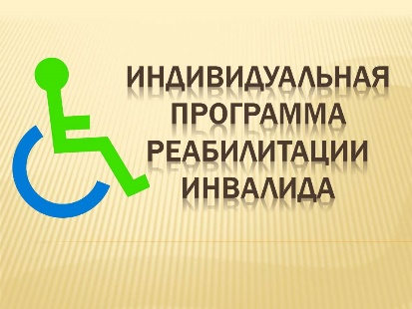
Для каждого инвалида разрабатывается индивидуальная программа реабилитации (ИПРА) или абилитации, которая содержит необходимый перечень реабилитационных мероприятий, технических средств реабилитации и услуги, предоставляемых инвалиду бесплатно или оплачиваемые им частично.
Когда техническое средство реабилитации указано в ИПРА, за его получением нужно обратиться в территориальное подразделение Фонда социального страхования по месту жительства.
Административная ответственность за нарушение прав инвалидов
За неисполнение работодателем обязанности по созданию или выделению рабочих мест для трудоустройства инвалидов в соответствии с установленной квотой для приема на работу инвалидов, а также отказ работодателя в приеме на работу инвалида в пределах установленной квоты, влечет наложение административного штрафа на должностных лиц в размере от 5 до 10 тыс. рублей (ч. 1 ст. 5.42 КоАП РФ).
Необоснованный отказ в регистрации инвалида в качестве безработного влечет привлечение к административной ответственности по ч. 2 ст. 5.42 КоАП РФ), размер штрафа аналогичный.
Нарушение требований законодательства, предусматривающих выделение на автомобильных стоянках (остановках) мест для специальных автотранспортных средств инвалидов, влечет наложение административного штрафа на должностных лиц в размере от 3 до 5 тыс. рублей; на юридических лиц - от 30 до 50 тыс. рублей (ст. 5.43 КоАП РФ).
По ст. 9.13 КоАП РФ виновные могут быть привлечены за уклонение от исполнения требований к обеспечению условий для доступа инвалидов к объектам инженерной, транспортной и социальной инфраструктур. Наказание предусмотрено в виде административного штрафа на должностных лиц в размере от 2 до 3 тыс. рублей; на юридических лиц - от 20 до 30 тыс. рублей.

Если инвалид приобрел соответствующее техническое средство (изделие) или оплатил указанную услугу за собственный счет, то ему выплачивается компенсация в размере стоимости приобретенного технического средства (изделия) и (или) оказанной услуги, но не более стоимости соответствующего технического средства (изделия) и (или) услуги, предоставляемых региональным отделением.
Отказ инвалида (ветерана) от обеспечения техническим средством (изделием) и (или) услугой по его ремонту не дает инвалиду (ветерану) права на получение компенсации в размере их стоимости.
Материальное обеспечение инвалидов включает в себя денежные выплаты по различным основаниям (пенсии, пособия, страховые выплаты при страховании риска нарушения здоровья, выплаты в счет возмещения вреда, причиненного здоровью, и другие выплаты).
Инвалиды и семьи, имеющие детей-инвалидов, нуждающиеся в улучшении жилищных условий, принимаются на учет и обеспечиваются жилыми помещениями в порядке, предусмотренном законодательством Российской Федерации и законодательством субъектов Российской Федерации.

Инвалиды всех групп вправе пользоваться скидкой в размере 50 % при покупке полиса страхования автогражданской ответственности (ОСАГО). Льготы обязаны предоставить все страховые компании. Важно! Инвалид должен лично пользоваться автомобилем, на который приобретается страховка.

Меры поддержки для инвалидов 1 и 2 группы
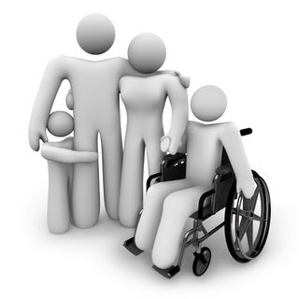
- предоставление медицинской и реабилитационной техники по программе реабилитации
- обеспечение жизненно необходимыми лекарствами
- бесплатный проезд к месту лечения с сопровождающим
- бесплатное санаторно-
курортное лечение
- бесплатный проезд всеми видами общественного транспорта (кроме такси)
- протезирование зубов
- первоочередное получение земли
- первоочередное поступление в ВУЗ
- укороченная рабочая неделя (не более 35 часов)
- 50 % скидка на оплату услуг ЖКХ и взносов на капремонт
- компенсация оплаты за стационарный телефон о радиоточку
- социальная помощь для одиноких инвалидов

Меры поддержки для инвалидов 3 группы
- 50 % скидка по оплате услуг ЖКХ
- санаторные путевки
- бесплатный проезд к месту лечения
- льготное поступление в ВУЗ, обеспечение стипендией
- скидка на обеспечение лекарствами
Законодательство РФ предусматривает право инвалида отказаться от социальных услуг как полностью, так и в части некоторых из них, таких как, например, санаторно-курортное лечение, процедуры реабилитации и др., с получением их стоимости в денежном эквиваленте.
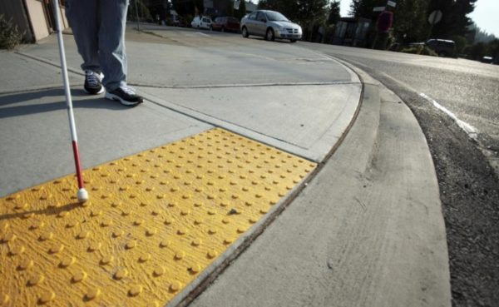
Для этого необходимо обратиться в пенсионный фонд по месту жительства. Заявление об отказе от получения набора соцуслуг на следующий год подается до 1 октября текущего года и действует до 31 декабря года, либо до момента утраты права на получение ежемесячной денежной выплаты.
Налоговые льготы
- Налог на имущество. От него полностью освобождены инвалиды 1 и 2 групп, инвалиды с детства.
- Земельный налог. Предусмотрен налоговый вычет для инвалидов 1 и 2 групп, инвалидов с детства, инвалидов ВОВ, владеющих земельными участками: налоговая база для расчета налога уменьшается на 10 тыс. рублей.
- Транспортный налог. От его уплаты освобождены жители Приморского края, являющиеся инвалидами 1 и 2 групп, в отношении 1 автомобиля мощностью не свыше 150 л.с. или грузового автомобиля мощностью не свыше 150 л.с., или одного мотоцикла (мотороллера).
Инвалиды и дети-инвалиды имеют право на ежемесячную денежную выплату вне зависимости от размера пенсии.
Если гражданин одновременно имеет право на ежемесячную денежную выплату по разным федеральным законам или иным нормативным правовым актам независимо от основания, по которому она устанавливается (за исключением граждан, подвергшихся воздействию радиации вследствие катастрофы на Чернобыльской АЭС и Семипалатинском полигоне), ему предоставляется одна ежемесячная денежная выплата либо по выбору гражданина.
Размер ежемесячной денежной выплаты подлежит индексации один раз в год с 1 февраля текущего года исходя из индекса роста потребительских цен за предыдущий год. Коэффициент индексации определяется Правительством Российской Федерации.
Ежемесячная денежная выплата устанавливается и выплачивается территориальным органом Пенсионного фонда Российской Федерации.
